**SUBJECT : French YEAR: 13 TEACHER: Erika David (** [**erikadavid7@gmail.com**](mailto:erikadavid7@gmail.com) **)**

|  |  |  |  |
| --- | --- | --- | --- |
| **WEEK** | **TERM 1. WEEK 9** | **TERM 1. WEEK 10** | **TERM 1. WEEK 11** |
| **TOPIC** | **Les jeunes** | **Les Jeunes** | **Le Media** |
| **AIM / OBJECTIVES** | **Students able to read and comprehend in french** | **Use the figurative languages devices to write a poem or a song about the life of young people today with the impacts of western life style** | students are able to use French in literacy language |
| **INSTRUCTIONS** | **Students are to read an article from an extract from ‘L’ile des rêves écrasés’ an respond to questions asked** | **Study the language device given and use them in a poem or a song** | **Read the poem “ Demain Je grandis” par Celine and answer to the questions asked** |
| **ACTIVITY** | **Answer to questions asked to the text ‘ L’île des rêves écrasés’** | **Write a poem or a song** | **Answer the questions asked** |
| **RESOURCES** | **Article**  **dictionary** | **Paper, pencil, internet** | **A poem** |

**Week 9**

Lesson:. Read the extract below and take note of vocabulary and do your own translation

The extract below was taken for the book “L’île des rêves écrasés” by Chantal Spitz. Read the text

and answer the questions in English.

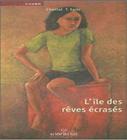

C’est la nuit. Tematua et Terii sont assis dans le petit fare niau(1) que Tematua a construit sur

un des pièges à poissons de Fauna Nui(2). Tematua regarde son fils […] qui a obtenu le

baccalauréat et qui, dans quelques jours, s’envolera pour la Métropole. Il se demande quelle

sera sa vie d’homme, en cette époque troublée où les valeurs de leur peuple reculent pour

faire place à de nouvelles, venues d’ailleurs. Il le sent désemparé devant ces

bouleversements et songe avec tristesse à sa propre adolescence, à son départ pour la terrible

guerre. Tout était facile. Chaque geste, chaque parole étaient hérités des Pères. Alors, dans

la nuit de Maeva(3), longue oralité transmise d’amour, il transmet à son fils les paroles de

leur monde, paroles d’hier et paroles de demain, pour que vive en lui le rêve, rêve de

bonheur effacé, rêve d’éternité oublié, différent du sien, rêve d’enfants nouveaux et rêve

pourtant semblable.

‘***’Lorsque tu t’en iras, mon fils,***

***Loin de cette terre qui te porte***

***Tu découvriras des paysages qui raviront ton cœur***

***Tu connaîtras des hommes qui charmeront ton âme***

***Tu sauras des femmes qui enchanteront ton corps***

***Tu rêveras comme tant d’autres avant toi***

***D’un monde où chaque homme, unique,***

***Se tient debout dans le soleil levant***

***Fort de l’amour de tous les fils de la Terre.***

***Plus jamais la faim, la guerre, la violence, la souffrance,***

***Plus jamais le vide, le manque, le silence, l’absence.***

***Tu oublieras peut-être que ton peuple,***

***Loin là-bas, a besoin, lui aussi,***

***Du chant du monde et du rêve des hommes.***

***Le temps s’enfuira, il est toujours pressé.***

***La vie te maltraitera***

***Elle fait souvent souffrir ceux qui rêvent.***

***Quand tu auras laissé s’éteindre le feu de tes rêves***

***Quand tu auras laissé mourir la vie de tes chants***

***Reviens chez toi, mon fils,***

***Ta terre t’attend qui t’a accueilli dans sa lumière.***

***Rien n’arrachera ce lien qui l’unit à toi.***

***Reviens chez toi, mon fils,***

***Donne tes rêves à tes frères,***

***Avec eux, fais naître ce monde***

***Où chaque homme, unique,***

***Se tient debout dans le soleil levant***

***Fort de l’amour de tous les fils de la Terre.***

***Terii enfouira les paroles de Tematua dans un coin de sa mémoire et son esprit avide de***

***nouveautés oubliera de longues années le chant du rêve.’’***

Fare niau: maison en palmes de cocotier 2. Fauna Nui: lac

**Lesson 2:** **Answer the questions based on the above extract**

1. Copy the part of the text that tells us that Terii has just pasted his examination and is about to go to Fance.
2. What does the father think of the values of his people at that point of time?
3. How does Tematua imagine his son’s life when the son will depart French Polynesia?
4. What does the last two line of the text suggest?
5. What does the father encourage his son to do after having accomplished all his dreams?
6. What do you think Terii’s life will be like when he is in France? Explain your answer.
7. Why did the father had to think that way towards his son on saying this;

“ Quand tu auras laissé s’éteindre le feu de tes rêves

Quand tu auras laissé mourir la vie de tes chants

Reviens chez toi, mon fils,”

1. . What was the writer referring to on mentioning this; , …… à son départ pour la terrible guerre

**Lesson: 3 . Use the vocabulary to crreate sentances as numbered 1-20 below**

1.construire,2. le baccalauréat, 3. se demander, 4.sentir ,5. l’époque, 6. tristesse, 7. le depart, 8. transmettre, 9. le terre, 10. le corps, 11. la gurre, 12. besoin, 13. le chant,14. la lumiere, 15. le lien, 16. mourir, 17. connaiître,18. savoir, 19. vide, 20. laisser.

**Lesson 4: Essay writing**

Pour ou contre

Write an essay base on the statement given below. You must state clearly that you go FOR or AGAINST. Write 120 to 150 word in FRENCH

**‘ l'éducation a un grand impact sur la vie des jeunes aujourd'hui où il y a une perte d'identité culturelle à leur place’**

**Week 10**

**Topic: Media**

Aim: **Use the figurative languages devices to write a poem or a song**

**Lesson 1: study the language features below**

**La langue figurative**

**Une simulation** est une figure de discours qui fait une comparaison, montrant des similitudes entre deux choses différentes. Contrairement à une métaphore, une comparaison attire ressemblance avec l'aide des mots “comme” ou “en tant que.” Par conséquent, il est une comparaison directe.

1. Au moment de l'examen, l'élève du secondaire était aussi occupé qu'une abeille.

**La métaphore** est une figure de discours qui fait une comparaison implicite, implicite ou cachée entre deux choses qui ne sont pas liées, mais qui partagent des caractéristiques communes. En d'autres termes, une ressemblance de deux objets contradictoires ou différents est faite sur la base d'une seule ou de certaines caractéristiques communes.

• Mon frère était en ébullition mad. (Cela implique qu'il était trop en colère.)

**La personnification** est une figure de discours dans laquelle une chose – une idée ou un animal – reçoit des attributs humains.

1. Regardez ma voiture. Elle est d'une beauté, n'est-elle pas?

Les onomatopées, prononcé sur-euh-mat-euh–pee–euh, est défini comme un mot qui imite les sons naturels d'une chose. Il crée un effet sonore qui imite la chose décrite, rendant la description plus expressive et intéressante.

* il bourdonnement abeille s'est envolé.

**L’Hyperbole**, dérivé d'un mot grec signifiant “over-casting”, est une figure de discours qui implique une exagération des idées pour le bien de l'accent.

C'est un dispositif que nous utilisons dans notre quotidien de la parole. Par exemple, lorsque vous rencontrez un ami après une longue période, vous dites: “cela fait longtemps que je ne vous ai pas vu pour la dernière fois.” Vous ne pouvez pas l'avoir rencontré pendant trois ou quatre heures, ou une journée, mais l'utilisation du mot “âge” exagère cette déclaration d'ajouter un accent à votre attente. Par conséquent, une hyperbole est une exagération irréelle pour souligner la situation réelle. Quelques autres exemples communs D'Hyperbole sont donnés ci-dessous.

• Ma grand-mère est aussi vieux que les collines.

**l'imagerie** signifie utiliser un langage figuratif pour représenter des objets, des actions et des idées de telle sorte qu'il fait appel à nos sens physiques.

Habituellement, on pense que l'imagerie utilise des mots particuliers qui créent une représentation visuelle des idées dans nos esprits. Le mot “image” est associé à des images mentales. Cependant, cette idée est partiellement correcte. L'imagerie, pour être réaliste, s'avère être plus complexe que juste une image.

1. Le son d'un tambour au loin l'attira.

**Le symbolisme** est l'utilisation de symboles pour signifier des idées et des qualités, en leur donnant des significations symboliques différentes de leur sens littéral.

symbolisme peut prendre différentes formes. Généralement, c'est un objet représentant un autre, de donner un sens totalement différent qui est beaucoup plus profonde et plus significative. Parfois, cependant, une action, un événement ou une parole prononcée par quelqu'un peut avoir une valeur symbolique. Par exemple,” sourire " est un symbole d'amitié. De même, l'action de quelqu'un qui vous sourit

1. Hing Chua a donné à sa femme une rose rouge. (Dans la culture Chinoise, la couleur rouge symbolise la propriété et le bonheur.)

**L'allitération** est dérivée du Latin "Latira". Cela signifie "lettres de l'alphabet". C'est un dispositif stylistique dans lequel un certain nombre de mots, ayant le même son de première consonne, se produisent rapprochés dans une série.les moments de besoin.)

Considérons les exemples suivants:

* Mais un meilleur beurre rend une pâte meilleure.

* Un gros tyran bat un bébé garçon.

l'allitération a un rôle très vital dans la poésie et la prose. Il crée un effet musical dans le texte qui améliore le plaisir de lire une pièce littéraire. Il rend la lecture et la récitation des poèmes attrayants et attrayants; ainsi, les rendant plus faciles à apprendre par cœur. En outre, il rend le flux et la beauté à un morceau d'écriture

L'ironie est une figure de style dans lequel les mots sont utilisés de telle sorte que leur sens est différent de la signification réelle des mots. Il peut aussi être une situation qui finit d'une façon bien différente que ce qui est généralement prévu. En termes simples, il est une différence entre l'apparence et la réalité

1. Le docteur est aussi gentil qu'un loup.

**L’Anaphore**

Par écrit ou par la parole, la répétition délibérée de la première partie de la phrase afin d'obtenir un effet artistique est connue sous le nom D'Anaphor

“Chaque jour, chaque nuit, dans tous les sens, je suis de mieux en mieux.”

**La Consonance** se réfère à des sons répétitifs produits par des consonnes dans une phrase ou une phrase. Cette répétition a souvent lieu en succession rapide, comme dans " pitter, bagout."Exemples De Consonance Commune.

• Shelley vend des coquillages au bord de la mer

**English translation**

Language features

A simile is a figure of speech that makes a comparison, showing similarities between two different things. Unlike a metaphor, a simile draws resemblance with the help of the words “like” or “as.” Therefore, it is a direct comparison.

1. At exam time, the high school student was as busy as a bee.

**A Metaphor** is a figure of speech that makes an implicit, implied, or hidden comparison between two things that are unrelated, but which share some common characteristics. In other words, a resemblance of two contradictory or different objects is made based on a single or some common characteristics.

• My brother was boiling mad. (This implies he was too angry.)

**Personification** is a figure of speech in which a thing – an idea or an animal – is given human attributes.

1. Look at my car. She is a beauty, isn’t she?

**Onomatopoeia**, pronounced on-uh-mat-uh–pee–uh, is defined as a word which imitates the natural sounds of a thing. It creates a sound effect that mimics the thing described, making the description more expressive and interesting.

• he buzzing bee flew away.

**Hyperbole,** derived from a Greek word meaning “over-casting,” is a figure of speech that involves an exaggeration of ideas for the sake of emphasis.

It is a device that we employ in our day-to-day speech. For instance, when you meet a friend after a long time, you say, “It’s been ages since I last saw you.” You may not have met him for three or four hours, or a day, but the use of the word “ages” exaggerates this statement to add emphasis to your wait. Therefore, a hyperbole is an unreal exaggeration to emphasize the real situation. Some other common Hyperbole examples are given below.

• My grandmother is as old as the hills.

**imagery** means to use figurative language to represent objects, actions, and ideas in such a way that it appeals to our physical senses.

Usually it is thought that imagery makes use of particular words that create visual representation of ideas in our minds. The word “imagery” is associated with mental pictures. However, this idea is but partially correct. Imagery, to be realistic, turns out to be more complex than just a picture.

1. The sound of a drum in the distance attracted him.

**Symbolism** is the use of symbols to signify ideas and qualities, by giving them symbolic meanings that are different from their literal sense.

symbolism can take different forms. Generally, it is an object representing another, to give an entirely different meaning that is much deeper and more significant. Sometimes, however, an action, an event or a word spoken by someone may have a symbolic value. For instance, “smile” is a symbol of friendship. Similarly, the action of someone smiling at you

1. hing Chua gave his wife a red rose. (In Chinese culture, the color red symbolizes property and happiness.)

**Alliteration** is derived from Latin’s “Latira”. It means “letters of alphabet”. It is a stylistic device in which a number of words, having the same first consonant sound, occur close together in a series.times of need.)

Consider the following examples:

• But a better butter makes a batter better.

• A big bully beats a baby boy.

alliteration has a very vital role in poetry and prose. It creates a musical effect in the text that enhances the pleasure of reading a literary piece. It makes reading and recitation of the poems attractive and appealing; thus, making them easier to learn by heart. Furthermore, it renders flow and beauty to a piece of writing

Irony is a figure of speech in which words are used in such a way that their intended meaning is different from the actual meaning of the words. It may also be a situation that ends up in quite a different way than what is generally anticipated. In simple words, it is a difference between appearance and reality

1. The doctor is as kind hearted as a wolf.

**Anaphora**

In writing or speech, the deliberate repetition of the first part of the sentence in order to achieve an artistic effect is known as Anaphor

“Every day, every night, in every way, I am getting better and better.”

Consonance refers to repetitive sounds produced by consonants within a sentence or phrase. This repetition often takes place in quick succession, such as in “pitter, patter.” Common Consonance Examples.

• Shelley sells shells by the seashore

Lesson 1-4 : Create a song or a poem about the impacts of education/ western ideas on the life of young people today that was shared by Tematua

* 1.Use the language figuratives given to you.
* Keep it simple
* Try create 2-3 stanza in a poem/ 2 verse and a chores in a song
* Use internet to help you
* Ask a friend to check it or email me for checking ([**erikadavid7@gmail.com**](mailto:erikadavid7@gmail.com))
* Song ( find a sound track to fit your song )
* Video yourself singing and save it

**Week 11**

**Topic: Poem**

Aim: students are able to use French in literacy language/ analyzing poem

**Lesson 1 study the poem**

Demain je grandis par Celine

Demain, je grandis,

Je grandis

Parcequ’on m’en a donné l’ordre;

Il va falloir que je jette

Cette adolescence

Qui m’allait si bien

Que je m’en debarasse

Comme on enleve un manteaux

Trop lourd et tout mouillé

Que je jette la Clef de mes rêves

Et que j’abandonne mes nuit sans la lune

Demain je meurs un peu

J’enleve ce reste d’enfance

Qui n’etait qu’un peu de sable

Sur cette peau brune qui

Est la mienne.

Il va falloir

Apprendre à regarder

L’horrizon en face

Demain plus de bouderies

Ni de regards candides

Demain j’endosse l’armure De l’adolescence fusillée,

Age traître que celui-là;

Montrer queje suis forte,

Bientôt les adultes,

Je suis mal dans mon corps

Et ma tête est lourd;

Devoir faire face

Et je ne veux pas.

Si je pouvais vivre

Dans une cage

Quelque part dans un autre monde,

Bien loin de chez vous

Me dammer pour garder

Ce qui n’a jamais cessé d’être moi,

Et que je conserverai

Comme un fragile tresor;

Ce qui pour vous

N’est qu’une heure éphémère,

Moi je sais qu’elle colle à mon ombre;

Bout d’enfance et

Combats de l’adolescence

Qui s’épluchent sur mes épaules,

Mue qui m’effare et me perd

Comme une veille peau de serpent.

Suspendre le temps

Et revenir en arrière….

Plus grandis

**Les activités**

**Lesson 1**: translate the poem

**Lesson 2 - 4:** Answer the questions below

1.Qui est l’auteur du poeme

2.Que est l’idée principle du poeme

3.Cherhez les sens des mots suivants dans un dictionaire

**Une reste, des bouderies, l’armure,éplucher, la mue, effarer,enlever, la mienne, lourde**

4. Quels sont les sentiments Celine laisse-t-elle entrevoir dans ce poeme?

5. quels images avez vous dans ce poeme

5. comment est – que Celine compare la vie de l’adolescence

6. Trouvez toutes les metaphors et tout les comparaison qu’utilise par Celine

**SUBJECT : French YEAR: 13 TEACHER: Erika David (** [**erikadavid7@gmail.com**](mailto:erikadavid7@gmail.com) **)**

|  |  |  |  |
| --- | --- | --- | --- |
| **WEEK** | **TERM 1. WEEK 12** | **TERM 1. WEEK 13** | **TERM 2. WEEK 1&2** |
| **TOPIC** | **Le poem** | Le poem | **L’Environment** |
| **AIM / OBJECTIVES** | students are able to use French in literacy language/ analyzing poem | Write a poem | **Master vocabulary in the topic a** |
| **INSTRUCTIONS** | Analyse the poem | Study the language device given and use them in a poem or a song | Brainstorm all vocabulary associate with environment |
| **ACTIVITY** | **Answer to questions asked to the poem. Demain je grandis** | Write a poem about a young friend of yours in french | Students are to write down vocabulary in their exercise book in English and translate into French and answer to article base on the topic |
| **RESOURCES** | **Article**  **dictionary** | **Paper, pencil, internet** |  |

**Week 12**

**Lesson 1-4:** analyzing the poem

Below are some lines to explain what the line symbolic meaning and its metaphorical meaning. We will share ideas together in class for a common understanding as a class on returning to school.

1. Demain, je grandis,

Je grandis

Parcequ’on m’en a donné l’ordre;

2, Trop lourd et tout mouillé

Que je jette la Clef de mes rêves

Et que j’abandonne mes nuit sans la lune

3. Demain je meurs un peu

J’enleve ce reste d’enfance

4. Apprendre à regarder

L’horrizon en face

Demain plus de bouderies

5. De l’adolescence fusillée,

Age traître que celui-là;

6. Je suis mal dans mon corps

Et ma tête est lourd;

7. Comme un fragile tresor;

8.Comme une veille peau de serpent.

9.Suspendre le temps

Et revenir en arrière….

**Week 13**

**Lesson 1-4**: compose a poem or a song about a young friend of yours in French

**Week 1&2**

Topic: L’Environment

Aim: Students master vocabulary

**Lesson 1-2**

Brainstorm as much vocab as possible in English then translate into French using dictionary or internet google translate

**Lesson 3& 4:** Read the passage below and translate the passage or translate vocabulary that are new to you

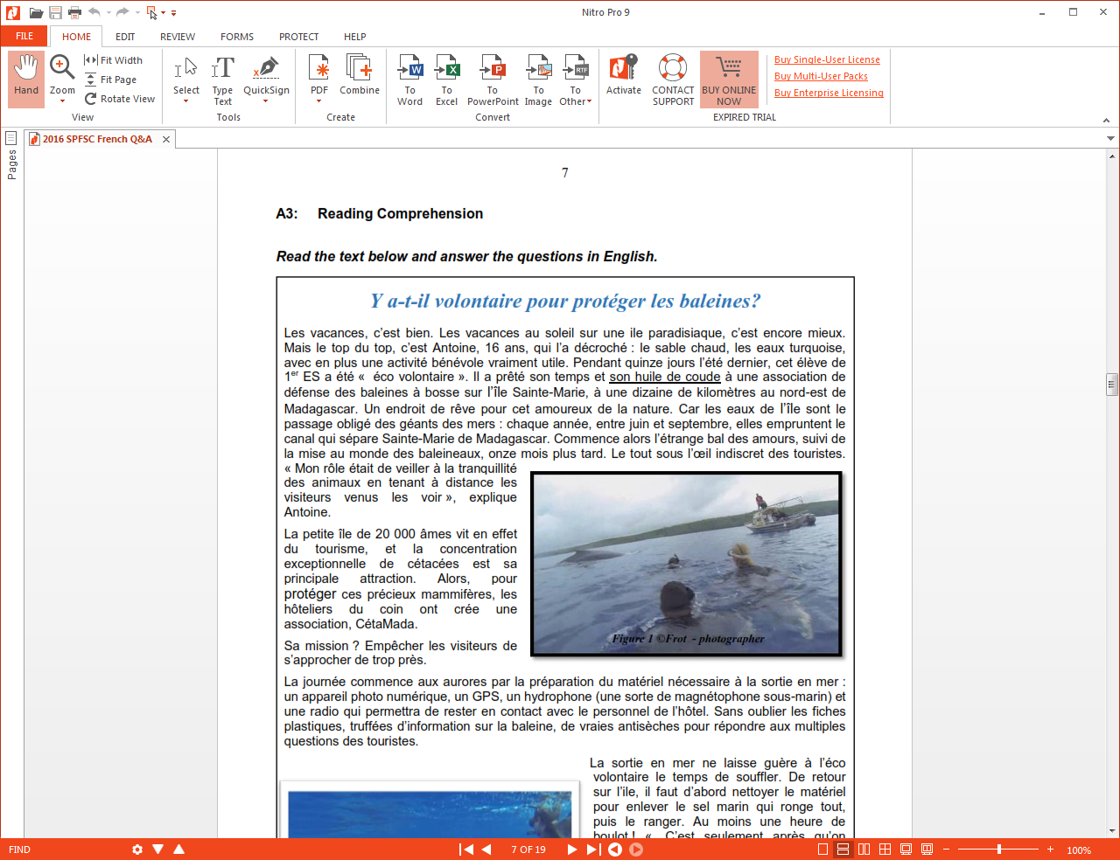

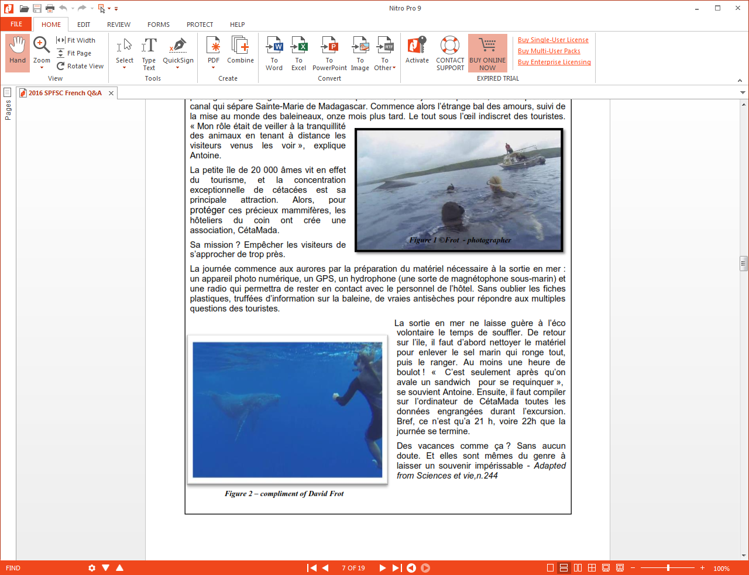

**Lesson 5& 6**

Answer to the questions asked below.

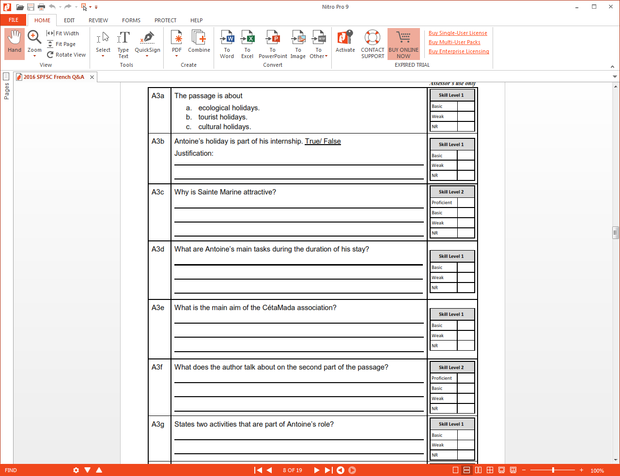

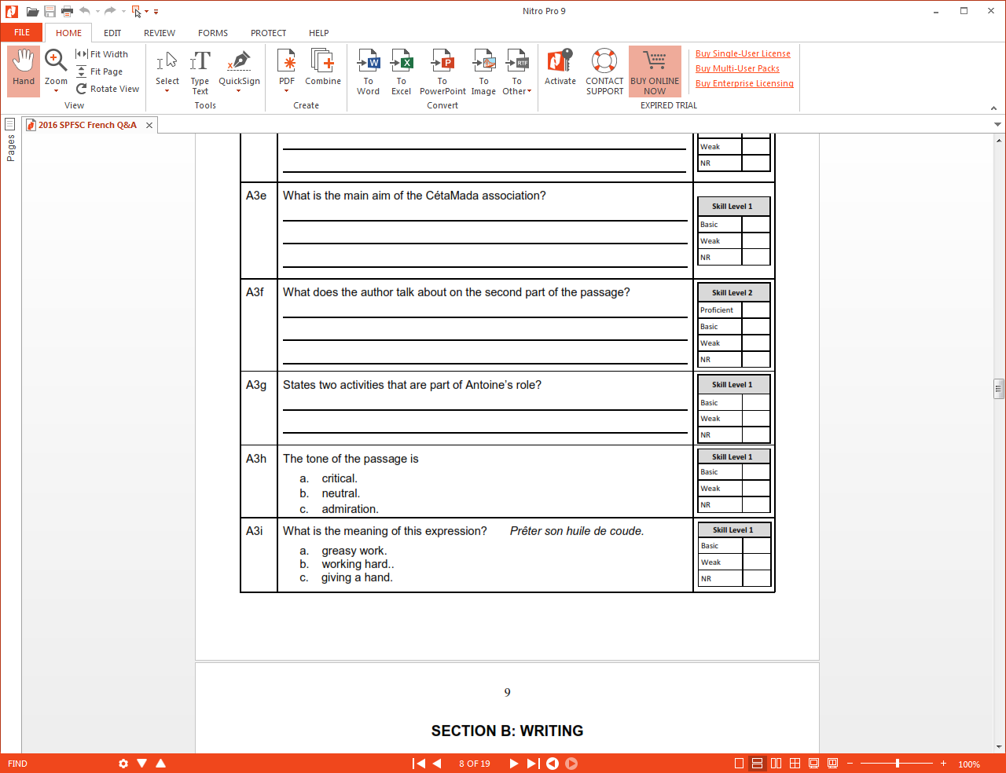

***All your work must be in an exercise book to be assessed . The marking scheme will be provided so you can check your answers either online or on group chat***.

Email address: [erikadavid7@gmail.com](mailto:erikadavid7@gmail.com)